Оқу ісінің меңгерушісі:_________________
Пәні:дүниетану Сыныбы:4 « Ж » Күні: 10.12.2016
Сабақтың атауы | Ауа-жердің қорғаны. Ауаны қорғау.  Білімділік: Оқушыларға ауа мен ауаның қасиеттерімен таныстыру.Алған білімді жүйелеп, бірлесіп жұмыс істеу дағдысын қалыптастыру.  Дамытушылық: Оқушылардың дүниетанымын кеңейту, ойлау, сөйлеу және таным қабілеттерін дамыту.  Тәрбиелік: Оқушыларға бағыт-бағдар бере отырып, өздіктерінен жұмыс істеуге, қоршаған ортаны қорғауға үйрету арқылы экологоиялық тәрбие беру.  Сабақтың түрі: жаңа сабақ, зерттеу сабақ  Сабақтың әдісі: түсіндіру, сұрақ-жауап, әңгімелеу  Көрнекілігі: презентация, видеоролик, тапсырма парағы, стикер, шар, балауызшам.
Мақсаты

Психологиялық дайындық | Мұғалім оқушылардың назарын сабаққа аударады. Сабақтың мақсатын хабарлайды.  Табиғат - біздің анамыз,  Табиғатқа баламыз  Табиғатты қорғайтын  Біз әдепті баламыз  Жер байлығы көп екен  Меңгеруді қалайды  Осының бәрін меңгертер  Дүниетану сабағы
Үй тапсырмасы | Үй тапсырмасы тест ретінде өтеді.  - 1.Қандай су ішуге жарамды?  - А)теңіз Ә) мұхит Б)құдық  - 2.Табиғаттағы су айналымы деген не?  - А)судың біразы топыраққа сіңеді  - Ә)су буланып аспанға көтеріліп, жауын- шашын түрінде жерге түседі  - Б)бұлт түзеді  - 3.Каспий теңізіне құятын өзен?  - А)Іле Ә) Жайық Б)Сырдария  - 4.Бір тонна қағаз алу үшін қанша тонна су жұмсайды?  - А)350 Ә)250 Б)150  - 5.Тұма деген не?  - А)таудан келетін өзен  - Ә)жерден шығатын су  - Б)құдықтағы су  - 6.Шипалы суы бар жер?  - А)бастау Ә)құдық Б)Сарыағаш шипажайы  - 7.Жер бетінің ең көп бөлігін алып жатқан не?  - А)тау Ә)су Б)жазық  - 8.Жер асты сулары деп қандай суды айтады?  - А)теңіз,көл Ә)сарқырама,өзен Б)құдық,бұлақ  - 9.Жерасты суының дәмі қандай?  - А)ащы Ә)тұщы Б)тәтті  - 10.Таза судың азаюына кімдер кінәлі?  - А)жануарлар ә)балықтар б)адамдар
Жаңа сабақ | Көрінбейтін сиқыршы әңгімесі  Жер бетінде көрінбейтін сиқыршы бар.Онымен әркім әркез кездесіп отырады. Сен оны көрмейсің де, бірақ маңайда екенін сезесің. Міне, ол есікті тарс жапты, терезені ашты. Көшеде жүріп бара жатсаң,жапырақтың жұлынып түсіп, жоғарылай жөнелгенін көресің. Оны көрінбейтін сиқыршы алып бара жатқанын сезесің. Тіпті басын шұлғып, ырғалған шөптерді байқайсың. Мұндай сиқыршыны көрмейсің де.Күнделікті ісі, мінез-құлқы бізге таныс. Сені үнемі қоршап тұрады. Сенімен бірге жүреді. Онсыз сен дем ала алмайсың, тіршілік болмайды.  -Бұл не? -Ауа  Адам өміріндегі қажетті 5 жағдайды атайықшы?  Қорек. Ауа. Жылу. Жарық. Су  Осының ішіндегі ең маңыздысы қайсы?  Ауа  5 жағдай бойынша 5 топқа бөлінеміз (түстер бойынша топқа бөлінеді)  Тәжірибе арқылы 5-6 оқушыны шығарып,тәжірибе жасалынады.(желдеткіш,шар,балауызшам,полиэтилен қалташасы)  Ауаның қандай ерекшелігін байқадың?  Оқушылар тәжірибе жасай отырып,өз ойларын айтады.  -Олай болса, канеки, кім осы ауа туралы не біледі?  Ауа- мөлдір, түссіз, иіссіз, салмағы жоқ, пішіні жоқ.  - Жарайсыңдар, балалар! Олай болса, бүгінгі сабағымыздың тақырыбы да осы айтқандарыңмен сабақтасады.  - Бүгінгі сабағымыздың тақырыбы: Ауа –Жердің қорғаны. Ауаны қорғау.  - Ал, балалар, ауа көзге көрінбейді. Бірақ айналада бар екенін білеміз. Мысалы: өздерің білетін сабын көпіршіктерін ұшырғанда немесе желпуішті желпігенде ауаның қозғалысын байқай аламыз. Оның иісі де, түсі де, салмағы да, пішіні де болмайды.  - Ал сыныптағы заттарды көре аламыз ба?  - Иә  - Бұл ауаның қандай қасиетін көрсетеді?  - Ауа мөлдір.Бұған айналамыздағы заттарды көзге көре алатынымыз дәлел.Таза ауаның иісі жоқ.Ауа иіссіз.  - Шарды алайық. Оны қолымызбен қысып көрейік, бүйірі қабысады. Бұл кезде ішіндегі аа сығылады. Қолымызды жіберсек, серпіліп қайта орнына келеді. Серпіліп тұрған-ауа. Сонда ауа серпімді және сығылады.  - Сіздердің алдарыңызда бағалау парақшалары болады.Осы парақшалар арқылы өздеріңізге-өздеріңіз балл қойып бағалайсыздар  - Тақтада бағалау шкаласы көрсетіліп қойылады.  «5» - 11-12 балл «3»-6-7 балл  «4»-8-10 балл «2» -5-тен төмен  Оқулықпен жұмыс  Оқулықтың 53-55 бетіндегі «Ауа жердің қорғаны. Ауаны қорғау» тақырыбын Джигсо әдісі бойынша мәтінді бөліктерге бөліп оқылады.Әр топтан бала шығып, бөліктер бойынша мазмұндайды.  Біз білмеген қандай жаңалықтарды кездестірдіңдер?  Ауаны қорғау туралы баптар бар екенін білдік.  Ауаның құрамы мен қасиеттерін алғаш Джозеф Пристли мен Антуан Лавуазьн зерттеді.  Интербелсенді тақтамен видеобейне көрсету.  Сөздікпен жұмыс  - Атмосфера – ауа қабаты , бізді және біздің ғаламшарымыз Жерді қоршап тұр.  Дәптермен жұмыс  Ауаның ластану себептері:  - Түрлі қалдықтар (зауыттар мен фабрикалардан ауаны ластайтын әр түрлі қалдықтар шығарылуы)  - Орманды кесу ( мақал сұрау.)  - Улы газдар (көліктен шыққан түтіндер)  - Радиация (1840 жылы Семей жеріне ғарыштан құлаған қалдық)  Еліміздің әрбәр азаматы ауаны қорғауға міндетті екенін есте ұстауы керек.Сондықтан да ауаның құрамындағы көмірқышқыл газын сіңіріп, оттегін бөлетін жасыл желектердің тұрақты отырғызылуын, сақталуын қадағалау керек.  Қоқысты, көліктің ескі дөңгелектерін, полиэтиленнен жасалған қапшықтарды бей-берекет өртеуге болмайды. Отқа жағылғанда олар улы газ бөліп шығарады.Сондықтавн да, балалар, сау-саламаттықпен бақытты өмір сүру үшін адамға ең алдымен таза ауа керек. Ауаны ластама!
Топқа тапсырма | І-топ: Ауа сөзіне 5 жолды өлең құрастыру  ІІ-топ: Сурет бойынша тірек суреттерді пайдаланып,ауаның ластануы мен қорғау жолдарына байланысты қорғау.  ІІІ-топ: БББ кестесі  ІV-топ: Т кестесі  V-топ: эссе жазу  Әр топ осы бойынша тақтаға шығып, қорғайды.  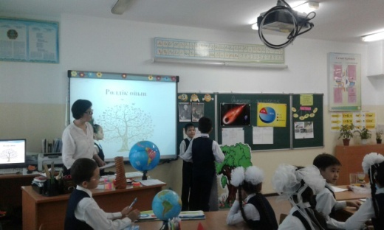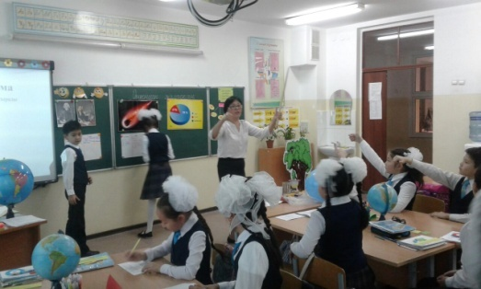
Рөлдік ойын | Оқушыларды рөлдік ойынға шақырады.  Әкесі: Ағаш та қалмапты ғой өзі!  Баласы:Әке бар ағашты өзіміз кесіп алдық қой  Әкесі:Е, міне, жалғыз қайың қалыпты ғой, соны кесіп алайық.  Баласы: Әке, ол әлі жас қой, әлі өссінші.Обал емес пе, табиғаттың сәні ғой.  Әкесі: Неменеге табиғатқа жаның ашып қалды? Заманның бізге жаны ашымағанда, табиғатты біз ойлауымыз керек пе? Отынға не жағамыз? Көп сөйлемей ұста араның арғы басын.  (Ақ қайыңды кесіп жатқанда құс ұшып келеді)  Құс:Тимеңдерші бұл қайыңға, бұзбаңдаршы менің ұямды.  Әкесі: Мына құс қайтеді өзі шиқылдап, балам таспен ұршы  Баласы: Әке ол өз ұясын қорғап жүр ғой. Осы ағашты кеспей-ақ қояйықшы.  Әкесі: Өй, сен, көп сөйлемей ағашты кес. Нәзік жүрек бола қалуын. Мәссаған!  Құс: (сахнаға құлайды)  Ей, адамзат, ойланшы сен бір сәт қана,  Жауыздықтан күңіреніп жылап жүр ғой мына дала.  Ысырапсыз табиғаттың пайдаланып бар байлығын.  Не қылады, не көреді артыңдағы ұрпағың?  Мен көрдім жас қайыңнын құлағанын,  Бас ұрып қара жерге сұлағанын .  Сарғайып жапырағы өлімсіреп  Байғұстың кім тыңдайды жылағанын?!  Оқушылар өз ойларын ортаға салады.  1.Ойлау керек орман жайын, ел жайын.  Пәк табиғат тозып жатыр жыл сайын.  Өзімізді асыраушы табиғаттай-ананы,  Азаматтық ары менен аялауға тұр дайын  2. Табиғат байлықтарының ішіндегі тіршілік атаулының өмір өзегі-ауа  Тіршілікте не дейсің ғой ең қымбат  Тіршілікте адам қымбат, сен қымбат  Ал адамға ауа қымбат бәрінен  Ауа қымбат, алатұғын дем қымбат,  3.Осылайша табиғ бір қарап,  Табиғатпен сырласу да әдемі.  Жер-ананы аяласаң жан –тәнімен,  Боларсыңдар сендер де, дүниедегі ең әдемі.  4.Табиғатты қорғау үшін бәріміз күресейік,  Бір-бір ағаш және гүл егейік.  Текке отырмай сіздер мен біздер болып,  Таза ауа үшін терімізді төгейік  Хормен: Табиғат сені сүйеміз,  Басымызды иеміз!  Мұғалім: Ендеше балалар бір тал кесек, он тал егіп еліміздің табиғатын көркейтуге үлес қосайық  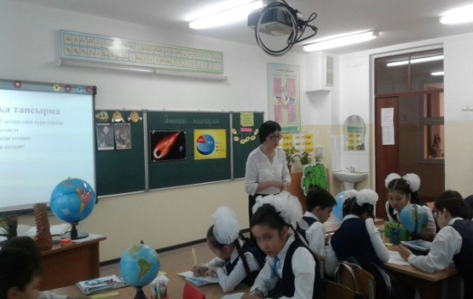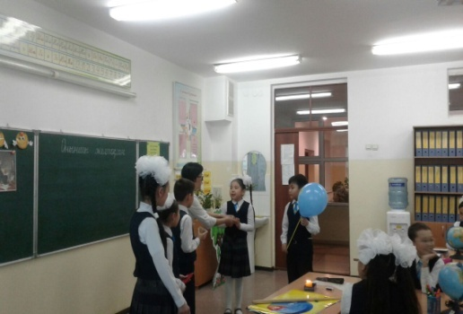
Бағалау | Алдарына берілген бағалау парақшасы бойынша өз-өздерін бағалайды
Оқушылардың алған әсерлері | Берілген стикерлерге « Ауаға өздерінің қосатын үлестерін » глобусқа жапсырады
Үйге тапсырма | «Ауа –Жердің қорғаны.Ауаны қорғау» мәтінін оқу,түсінік айту «Ауаны ластама!» тақырыбында сурет салу

№148 мектеп – гимназия

Ашық сабақ
Пәні: дүниетану
Тақырыбы: Ауа-Жердің қорғаны. Ауаны қорғау

4 «Ж» сынып жетекшісі: Нарбаева Қ.Ж

